
《机器学习与Python实践》
第1次作业
使用线性回归构建房价预测模型

姓名： 某某某
专业： *****工程
学号： 2024xxxx
教师： 徐礼胜
学院： *******工程学院

2026年05月01日
目 录
1. 前言及问题概述 2
2. 相关基础知识及方法 2
2.1 相关原理 2
2.2 数据描述 3
2.3 算法实现 4
3. 实验结果与可扩展内容 31
3.1 实验结果 32
3.2 参数调优及可扩展内容 32
4. 讨论与结论 33
4.1 结果讨论 33
4.2 结论总结 33
5. 心得体会与思考 33
5.1 个人心得 33
5.2 启发与思考 33
6. 附录：算法代码及其注释 33

前言及问题概述
心血管疾病(cardiovascular disease，简称CVD)是指心脏和血管疾病的总称，常见的心血管疾病包括：高血压(血压升高)、冠心病(心脏病发作)、脑血管疾病(中风)、周围血管疾病、心力衰竭、风湿性心脏病、先天性心脏病和心肌病等。据世界卫生组织报道，在2012年约有1750万人死于心血管疾病，占全球死亡总数的31％。这些死者中，估计740万人死于冠心病，670万人死于中风；由于心血管疾病患者不断增加，心血管疾病的诊断与治疗成为医疗行业的一大重要问题。 本案例基于Kaggle公开的心血管患者诊断数据，从患者生理指标、医疗检测指标和患者提供的主观信息出发，使用机器学习中的集成方法对患者是否患心血管疾病进行预测。首先我们对数据进行预处理和探索性分析；然后借助分类模型进行预测；最后比较不同分类器下的预测效果。

2.相关基础知识及方法
本次报告主要涉及到数据分析的方法和机器学习中的分类算法，包括逻辑回归、随机森林、GBDT等，使用的工具为MATLAB. 具体的基础知识和方法会在对应部分详细说明。

2.1 相关原理

（1）逻辑回归（Logistic Regression）是一种广泛应用于分类问题的统计方法，尤其适用于二分类任务。逻辑回归通过将线性回归的输出映射到概率（0到1之间），再利用阈值（通常为0.5）进行分类。其核心是使用Sigmoid函数（也叫Logistic函数）实现概率转换。逻辑回归通过Sigmoid函数将线性组合映射为概率，利用极大似然估计和梯度下降优化参数，最终实现分类。其核心是概率建模和交叉熵损失最小化，是分类问题的基础工具之一。

（2）随机森林是一种集成学习方法，通过使用随机的方式从数据中抽取样本和特征，训练多个不同的决策树，形成“森林”。每个树都给出自己的分类意见，称“投票”。在分类问题下，森林选择选票最多的分类；在回归问题下则使用平均值。

（3）GBDT是Boosting方法中的一种，它是一种迭代的决策树算法，由多棵决策树组成，每一轮迭代的目标是找到一个CART回归树模型让本轮的损失函数最小。

2.2 数据描述
本案例数据基于患者的生理指标(性别、年龄、体重、身高等)、医疗检测指标(血压、血糖、胆固醇水平等)和患者提供的主观信息(吸烟、饮酒、运动等)共计12个特征，对患病情况进行分析。数据共计70000条，其中心血管疾病患者人数为34979，未患病人数为35021，各数据指标含义如下表所示：
特征 | 列名 | 含义说明
患者编号 | id
生理指标 | age | 患者年龄，单位天(day)
生理指标 | height | 患者身高，单位cm
生理指标 | weight | 患者体重，单位kg
生理指标 | gender | 患者性别，1为女性，2为男性
医疗指标 | ap_hi | 收缩压(心脏收缩时的动脉血压最高值)
医疗指标 | ap_lo | 舒张压(心脏舒张时的动脉血压最低值)
医疗指标 | cholesterol | 胆固醇水平，1为正常,2为超出正常水平,3为大量超出正常水平
医疗指标 | gluc | 血糖浓度(血液中的葡萄糖含量)，1为正常,2为超出正常水平,3为大量超出正常水平
主观信息 | smoke | 患者是否经常吸烟，1代表经常吸烟，0代表不经常吸烟
主观信息 | alco | 患者是否经常饮酒，1代表经常饮酒，0代表不经常饮酒
主观信息 | active | 患者是否经常运动，1代表经常运动，0代表不经常运动
患病情况 | cardio | 当患有心血管疾病时，目标类别cardio为1，否则cardio为0

2.3 算法实现

本实验先进行数据的预处理，去除不合理的部分，然后通过一定的方法进行数据分析，探讨数据背后的实际意义，最后构建分类模型对患者的患病情况进行预测。具体实现步骤使用MATLAB里的基本计算方法和内置函数。

具体过程如下：

2.3.1.1首先读入数据

t1=readtable('cardio_train.csv');

然后判断每列的数据类型

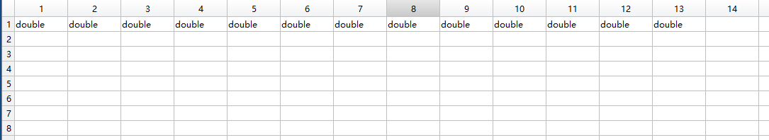

可以看到，每列的数据类型都是double

然后查看是否有缺失值

missingData=ismissing(t1);%判断是否有缺失值，1为缺失

for i=1:13

for j=1:70000

if missingData(j,i)==1

disp(j,i);

end

end

end%遍历查询值，寻找缺失值

data=table2array(t1);



可以看到，无输出结果，表明没有缺失值。

接下来查看数据的各项特征

statsFuncs=@mean;

numericVars=varfun(@isnumeric,t1,'OutputFormat','uniform');

numericData=t1(:,numericVars);

statsTable=varfun(statsFuncs,numericData,'OutputFormat','table','GroupingVariables',{});

disp(statsTable);

依次将@mean,@median,@std,@min,@max代入statsFuncs，得到以下结果。
可以看到：
- 由于数据中的年龄age用天为单位进行表示，不太方便我们的分析与观察，之后我们需要将年龄单位转换为年。
- 身高height、体重weight数值分布可能存在异常，如最小身高为55cm，最低体重为10kg。
- 收缩压ap_hi和舒张压ap_lo存在明显异常，最小值均为负数且最大值分别为16020和11000。

2.3.1.2剔除异常数据：

由于所有的数据都是double类型的，所以可以先把表格转换为矩阵，方便后续处理。

data=table2array(t1);

首先我们将年龄的单位转换为年，并进行四舍五入保留整数。

for i=1:70000

data(i,2)=round(data(i,2)/365);

end

再对年龄分布绘制直方图

histogram(data(:,2));

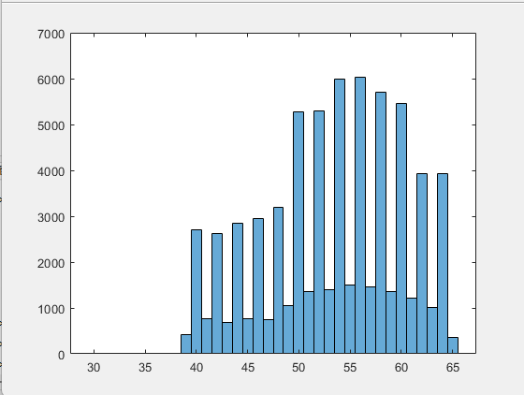

可以看到，以一年作为区分度的情况不理想，所以从39开始，两年为一级。

for i=1:70000

data(i,2)=floor((data(i,2)-39)/2)*2+39;

end

histogram(data(:,2));

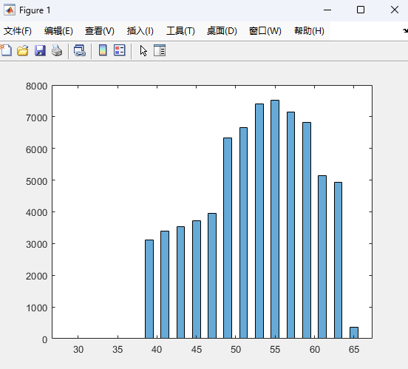
可以看到，统计情况更加直观了，该数据集中患者年龄的取值区间为30-65岁，其中50-60岁的人数最多。
接下来我们处理身高和体重的异常值，数据中患者均为成年人，根据生活常识剔除异常值,身高低于140cm且体重低于40kg则认为是异常值，按照这个方法从数据中剔除异常数据。

m=zeros(70000,1);

for i=1:70000

if data(i,4)<140 && data(i,5)<40

m(i)=1;

end

end

data=data(~m,:);

可以看到，通过身高和体重的限定，我们剔除了198个异常数据，接下来我们处理血压的异常数据。

血压的单位为千帕，1千帕=7.6mmHg，成人正常的收缩压为90~130mmHg，正常的舒张压为60~90mmHg。根据世界卫生组织规定，成人收缩压小于90mmHg则可确诊为低血压;90到130之间称为正常血压；130到140之间称为临界高血压；大于等于140mmHg称为高血压。如下所示：

• 低血压：收缩压<90

• 正常血压：90<=收缩压<130

• 临界高血压：130<=收缩压<140

• 高血压：140<=收缩压

考虑到高低血压的变化范围，我们将收缩压ap_hi变化区间限定为[60,250]，将舒张压ap_lo的变化区间限定为[30,180]。

m=zeros(69994,1);

for i=1:69994

if data(i,6)<60 || data(i,6)>250 || data(i,7)<30 || data(i,7)>180

m(i)=1;

end

end

data=data(~m,:);

可以看到，通过血压变化的限定，我们又剔除了1215个异常数据。

2.3.2探索性分析

由于数据特征较多，我们需要探究一下各特征之间的关系，这将有助于后面建立合理有效的模型。从以下几个方面进行入手。

• 采用直方图和核密度曲线观察各个特征的分布情况。

• 使用分组箱线图和分组条形图分析患病与各个特征之间的关系。

• 使用特征的相关系数图分析各个特征之间的相关性。

2.3.2.1首先我们使用直方图观察4个离散型取值特征(年龄age,性别gender,胆固醇水平cholesterol,血糖浓度gluc)的分布情况。

data_age=data(:,2);

data_gender=data(:,3);

data_cholesterol=data(:,8);

data_gluc=data(:,9);

subplot(2,2,1);

histogram(data_age);

xlabel('age');

subplot(2,2,2);

histogram(data_gender);

xlabel('gender');

subplot(2,2,3);

histogram(data_cholesterol);

xlabel('cholesterol');

subplot(2,2,4);

histogram(data_gluc);

xlabel('gluc');

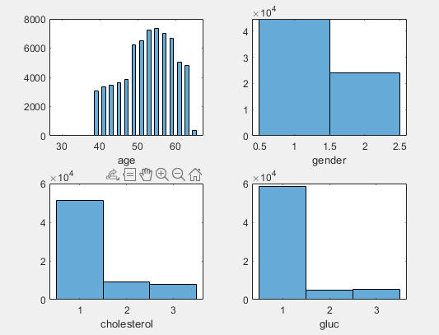
可以看到在整体数据集中，女性人数约为男性的两倍，大部分人的胆固醇水平和血糖浓度均处于正常水平。接下来我们使用核密度曲线观察连续性特征的数值分布情况。

data_height=data(:,4);

data_weight=data(:,5);

data_ap_hi=data(:,6);

data_ap_lo=data(:,7);

subplot(2,2,1);

plot(ksdensity(data_height));

xlabel('height');

subplot(2,2,2);

plot(ksdensity(data_weight));

xlabel('weight');

subplot(2,2,3);

plot(ksdensity(data_ap_hi));

xlabel('aphi');

subplot(2,2,4);

plot(ksdensity(data_ap_lo));

xlabel('aplo');

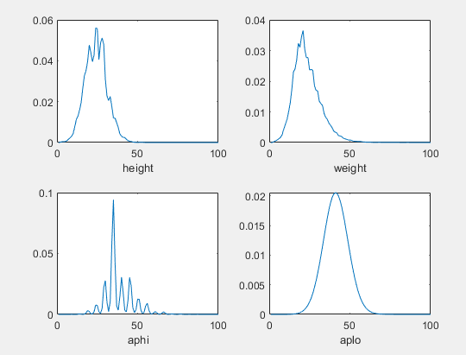

可以看到身高大部分集中在150-180cm，体重大部分集中在50-100kg，收缩压和舒张压也在正常的变化范围内。接下来我们将年龄和性别进行分组统计，探索不同分组的患病情况。

m=zeros(65,2);

data_cardio=data(:,13);

for i=1:68587

if data_cardio(i)==0

m(data_age(i),1)=m(data_age(i),1)+1;

end

if data_cardio(i)==1

m(data_age(i),2)=m(data_age(i),2)+1;

end

end

subplot(1,2,1);

bar(m);

legend('不患病','患病');

s=zeros(2,2);

for i=1:68587

if data_cardio(i)==0

s(data_gender(i),1)=s(data_gender(i),1)+1;

end

if data_cardio(i)==1

s(data_gender(i),2)=s(data_gender(i),2)+1;

end

end

subplot(1,2,2);

bar(s);

legend('不患病','患病');

（这部分用于统计）

a_1=zeros(68587,1);

a_2=zeros(68587,1);

a_3=zeros(68587,1);

a_4=zeros(68587,1);

for i=1:68587

if data_gender(i)==1&&data_cardio(i)==0

a_1(i)=1;

end

if data_gender(i)==2&&data_cardio(i)==0

a_2(i)=1;

end

if data_gender(i)==1&&data_cardio(i)==1

a_3(i)=1;

end

if data_gender(i)==2&&data_cardio(i)==1

a_4(i)=1;

end

end

data_male_nocardio=data(~~a_1,:);

data_female_nocardio=data(~~a_2,:);

data_male_cardio=data(~~a_3,:);

data_female_cardio=data(~~a_4,:);

（这部分用于分组）

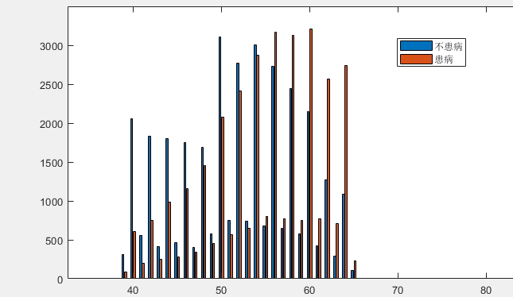

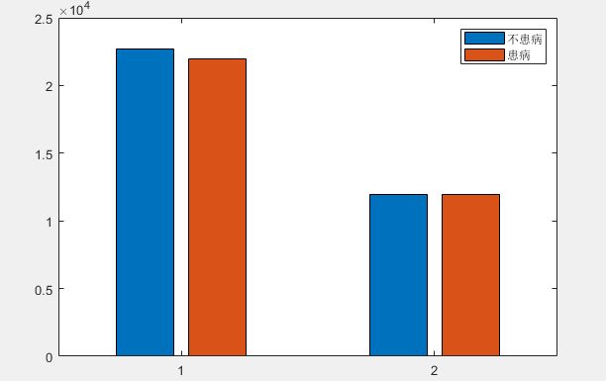
可以看到，随着年龄的增加，患病的比例逐渐上升；性别特征对患病的影响不大。

2.3.2.2 BMI指标的计算和分析

为了便于后续的探索分析，我们新增一列体重指数(BMI)，当我们需要比较及分析不同的体重和高度的对人所带来的健康影响时，BMI值是一个可靠的指标。BMI指数使用高度及体重计算出一个人是否正常、超重及肥胖。体重指数data_BMI=zeros(68587,1);

for i=1:68587

data_BMI(i)=data_weight(i)/(data_height(i)/100)^2;

end

data=[data,data_BMI];

(这一步后再重新用上面的分组代码)

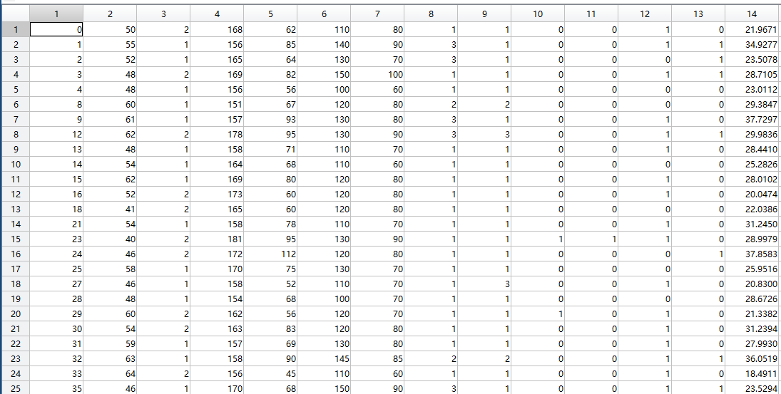

可以看到，我们已经计算出每个人的BMI指标，接下来我们使用分组箱线图查看一下性别、BMI与患病的取值情况。

subplot(2,2,1);

boxplot(data_male_nocardio(:,14),'Labels','男性不患病');

subplot(2,2,2);

boxplot(data_female_nocardio(:,14),'Labels','女性不患病');

subplot(2,2,3);

boxplot(data_male_cardio(:,14),'Labels','男性患病');

subplot(2,2,4);

boxplot(data_female_cardio(:,14),'Labels','女性患病');

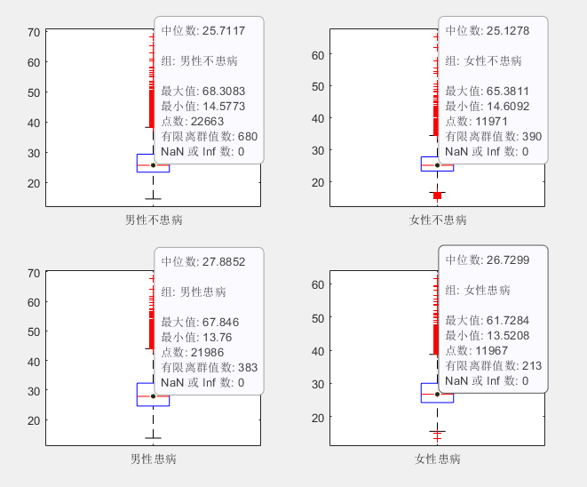

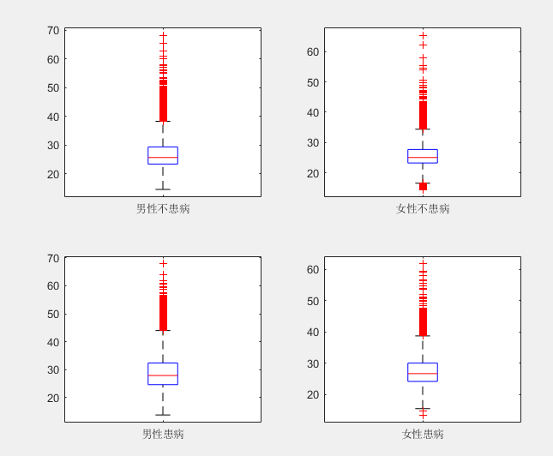

箱线图是描述数据的一种方法，每一个"箱子"从上往下的五条线分别代表数据的五个统计量：最大非异常值、上四分位数、中位数、下四分位数和最小非异常值。 从整体来看，大部分人的BMI主要分布在20-35之间，女性(gender=1)比男性(gender=0)的BMI值略高，且患病群体(cardio=1，箱体为黄色)相较于未患病群体(cardio=0，箱体为白色)的BMI值更高。

最理想的体重指数是22，通过BMI判断体重的方法如下：

• 轻体重：BMI<18.5

• 健康体重：18.5<=BMI<24

• 超重：24<=BMI<28

• 肥胖：28<=BMI

为了便于后续的分析与预测，我们再新增一列血压情况(pressure)，根据收缩压数值指标将每个人进行标记，低血压标记为1，正常血压标记为2，临界高血压标记为3，高血压标记为4。

data_obesity=zeros(68587,1);

for i=1:68587

if data_BMI(i)<18.5

data_obesity(i)=1;

end

if data_BMI(i)>=18.5 && data_BMI(i)<24

data_obesity(i)=2;

end

if data_BMI(i)>=24 && data_BMI(i)<28

data_obesity(i)=3;

end

if data_BMI(i)>=28

data_obesity(i)=4;

end

end

data=[data,data_obesity];

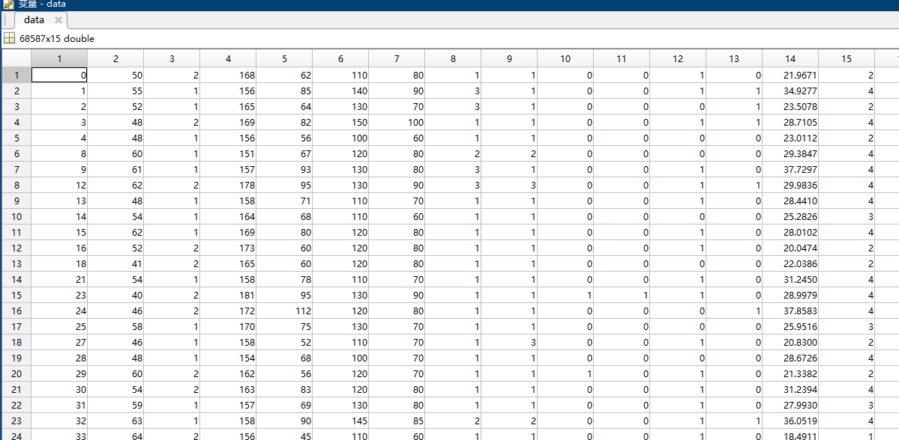

2.3.2.3血压情况的计算和分析

正根据世界卫生组织规定， 成人收缩压小于90mmHg则可确诊为低血压； 90到130之间称为正常血压； 130到140之间称为临界高血压； 大于等于140mmHg称为高血压

• 低血压：收缩压<90

• 正常血压：90<=收缩压<130

• 临界高血压：130<=收缩压<140

• 高血压：140<=收缩压

为了便于后续的分析与预测，我们再新增一列血压情况(pressure)，根据收缩压数值指标将每个人进行标记，低血压标记为1，正常血压标记为2，临界高血压标记为3，高血压标记为4。

data_pressure=zeros(68587,1);

for i=1:68587

if data_ap_hi(i)<90

data_pressure(i)=1;

end

if data_ap_hi(i)>=90 && data_BMI(i)<130

data_pressure(i)=2;

end

if data_ap_hi(i)>=130 && data_BMI(i)<140

data_pressure(i)=3;

end

if data_ap_hi(i)>=140

data_pressure(i)=4;

end

end

data=[data,data_pressure];

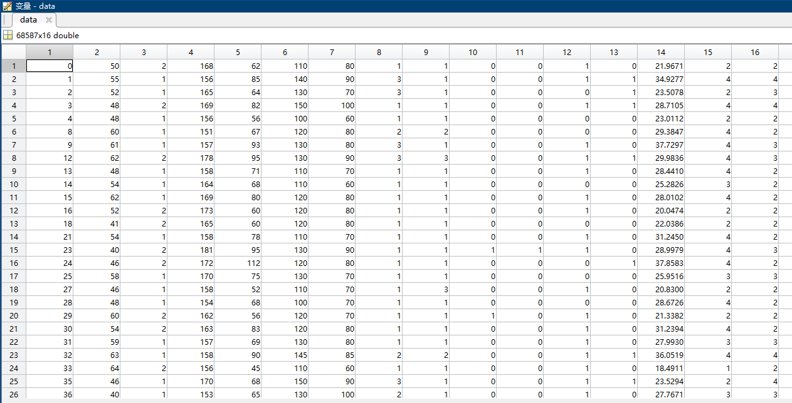
分析是否患病、BMI和血压的分布情况

m=zeros(4,2);

for i=1:68587

if data_cardio(i)==0

m(data_obesity(i),1)=m(data_obesity(i),1)+1;

end

if data_cardio(i)==1

m(data_obesity(i),2)=m(data_obesity(i),2)+1;

end

end

subplot(1,2,1);

bar(m);

xlabel('obesity');

legend('不患病','患病');

m=zeros(4,2);

for i=1:68587

if data_cardio(i)==0

m(data_pressure(i),1)=m(data_pressure(i),1)+1;

end

if data_cardio(i)==1

m(data_pressure(i),2)=m(data_pressure(i),2)+1;

end

end

subplot(1,2,2);

bar(m);

xlabel('pressure');

legend('不患病','患病');

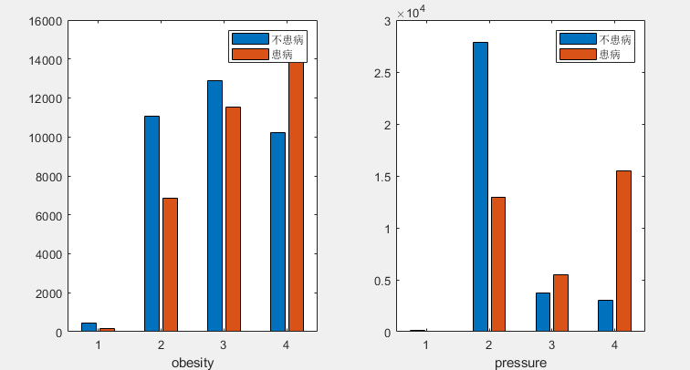
可以看到，肥胖和超重的人群中患病的占比更大，患病的人数也更多；临界高血压和高血压的人群患病比率也非常高。

2.3.2.4 特征间的相关性

首先使用corrcoef函数对data中的各个特征计算相关性系数，再通过热力图函数heatmap()绘制相关性热力图。

R=corrcoef(data(:,2:end));

heatmap(abs(R));

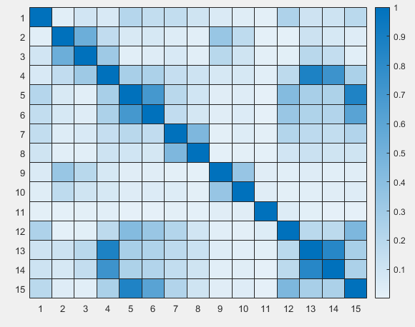

1-15代表的值分别为

{'age','gender','height','weight','aphi','aplo','cholesterol','gluc','smoke','alco','active','cardio','BMI','obesity','pressure'}

颜色越深，特征之间的相关性越强。从特征之间的相关系数图可以看出，是否患病与血压情况、年龄、体重指数等特征相关性较强。

2.3.3分类建模

判断患者是否患病是一个二分类问题，我们将使用逻辑回归、随机森林和GBDT这三种分类模型进行建模。首先，将数据集按照4：1划分成训练集和测试集；之后在评价模型好坏时，计算和输出混淆矩阵和分类正确率来判断。

cv=cvpartition(data_cardio,'HoldOut',0.2);

data_noid_nocardio=data(:,[2,3,4,5,6,7,8,9,10,11,12,14,15,16]);

trainidx=cv.training;

testidx=cv.test;

data_train=data_noid_nocardio(trainidx,:);

data_test=data_noid_nocardio(testidx,:);

label_train=data_cardio(trainidx,:);

label_test=data_cardio(testidx,:);

由此，去掉了id并分离了数据集和标签（cardio），按4：1划分为训练集和测试集。

2.3.3.1逻辑回归

逻辑回归是一种广义线性回归，在线性回归的基础上，使用Logistic函数将连续型的输出映射到(0,1)之间，用以解决分类问题，而模型的输出可以解释为样本属于正类的概率。

model_logisticRegression=fitglm(data_train,label_train,'Distribution','binomial','Link','logit');

predict_logisticRegression=predict(model_logisticRegression,data_test);

y_predict_logisticRegression=zeros(13717,1);

for i=1:13717

if predict_logisticRegression(i)>0.5

y_predict_logisticRegression(i)=1;

end

end

c=confusionmat(label_test,y_predict_logisticRegression);

disp(c);

acc_logisticRegression=(c(1,1)+c(2,2))/13717;

disp('acc为');

disp(acc_logisticRegression);

直接使用MATLAB的工具箱内置函数fitglm进行逻辑回归模型构建。

并计算混淆矩阵和准确率（acc）

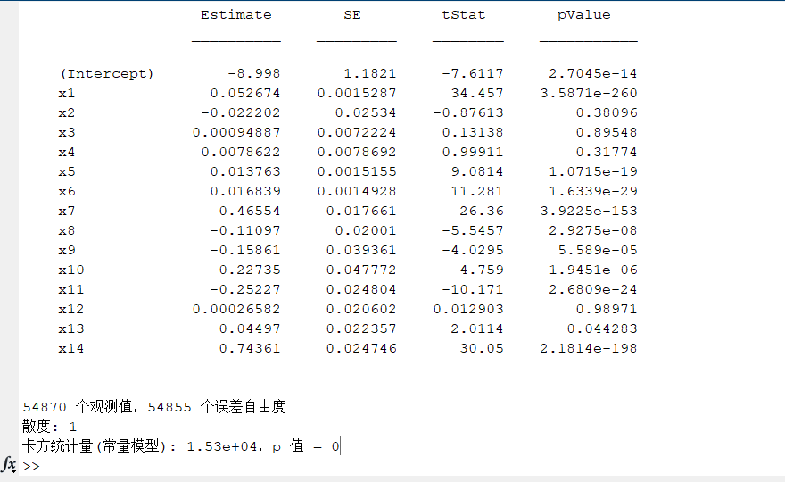

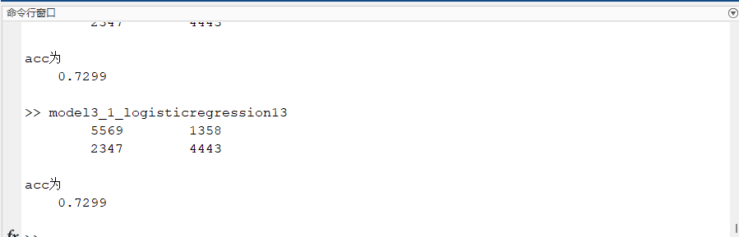

2.3.3.2随机森林

随机森林是一种集成学习方法，通过使用随机的方式从数据中抽取样本和特征，训练多个不同的决策树，形成“森林”。每个树都给出自己的分类意见，称“投票”。在分类问题下，森林选择选票最多的分类；在回归问题下则使用平均值。

在MATLAB里直接使用工具箱的内置函数TreeBagger

主要参数包括训练分类器的数量，选择功能为‘method’，处理方法选‘classification’，输出混淆矩阵和acc值

训练分类器的数量numTrees默认为100

numTrees=100;

model_treeBagger=TreeBagger(numTrees,data_train,label_train,'Method','classification');

predict_treeBagger=predict(model_treeBagger,data_test);

c=confusionmat(label_test,y_predict_logisticRegression);

disp(c);

acc_treeBagger=(c(1,1)+c(2,2))/13717;

disp('acc为');

disp(acc_treeBagger);

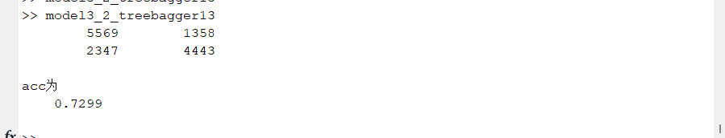

2.3.3.3GBDT

GBDT是Boosting方法中的一种，它是一种迭代的决策树算法，由多棵决策树组成，每一轮迭代的目标是找到一个CART回归树模型让本轮的损失函数最小。

这里用了两种不同的GBDT模型构建方法：
- 直接使用MATLAB工具箱里的内置函数fitcensemble进行模型构建，并输出混淆矩阵和acc

t=templateTree('MaxNumSplits',10);

model_GBDT=fitcensemble(data_train,label_train,'Method','AdaBoostM1','Learners',t);

predict_GBDT=predict(model_GBDT,data_test);

c=confusionmat(label_test,predict_GBDT);

disp(c);

acc_GBDT=(c(1,1)+c(2,2))/13717;

disp('acc为');

disp(acc_GBDT);

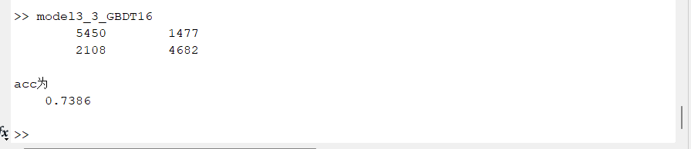
- 直接使用MATLAB工具箱的内置函数fitensemble来构建模型，并输出混淆矩阵和acc值

model_GBDT=fitensemble(data_train,label_train,'LSBoost',100,'Tree','LearnRate',0.1);

predict_GBDT=predict(model_GBDT,data_test);

for i=1:13717

if predict_GBDT(i)>0.5

predict_GBDT(i)=1;

else

predict_GBDT(i)=0;

end

end

c=confusionmat(label_test,predict_GBDT);

disp(c);

acc_GBDT=(c(1,1)+c(2,2))/13717;

disp('acc为');

disp(acc_GBDT);

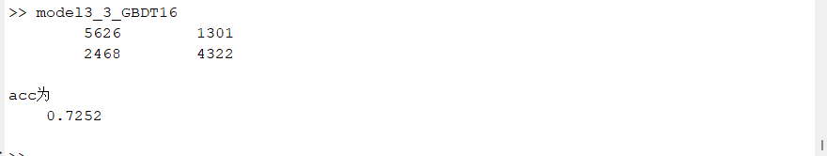

从准确率对三个模型进行对比，逻辑回归、随机森林和GBDT的准确率分别为72.99%、72.99%和73.86%，GBDT的预测效果最好。最后，我们通过输出GBDT模型的特征重要性对关键特征进行筛选。

2.3.3.4 特征重要性

imp_GBDT=predictorImportance(model_GBDT);

bar(imp_GBDT);

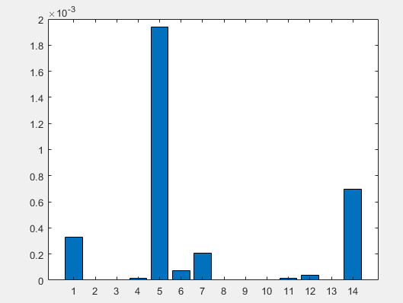

从模型的特征重要性排名中可以看出，收缩压ap_hi、年龄age、体重指数BMI、血压pressure特征的重要性较高。

2.3.3.5 knn

除了上述三种分类模型外，再测试一下其他模型的预测结果，这里以knn为例。

Knn算法是通过数据点周围的k个数据点的分类来确定该数据点分类的方法。

使用knn算法之前，先通过交叉折数验证来选择最优k值。

k_values=1:20;

accuracies=zeros(20,1);

for i=1:20

model_knn=fitcknn(data_train,label_train,'NumNeighbors',i);

cvmodel=crossval(model_knn,'KFold',5);

accuracies(i)=1-kfoldLoss(cvmodel);

end

plot(k_values,accuracies,'-o');

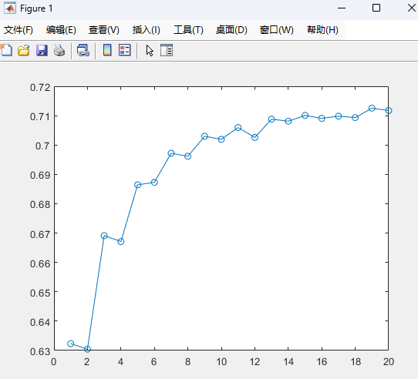

从图中可知，最优k值大约在18左右，因此选择18为k值

直接使用MATLAB里的内置函数fictknn

model_knn=fitcknn(data_train,label_train,'NumNeighbors',18);

predict_knn=predict(model_knn,data_test);

c=confusionmat(label_test,predict_knn);

disp(c);

acc_knn=(c(1,1)+c(2,2))/13717;

disp('acc为');

disp(acc_knn);

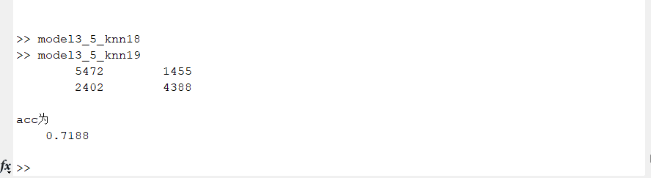

对比knn和其他算法的结果，可以发现knn的准确率更低，因此实际使用的时候尽量不使用knn算法。

3.实验结果与可扩展内容

3.1实验结果

逻辑回归：

随机森林：

GBDT

从准确率对三个模型进行对比，逻辑回归、随机森林和GBDT的准确率分别为72.99%、72.99%和73.86%，GBDT的预测效果最好。

具体的实验结果在2.3部分。

3.2参数调优及可扩展内容

本实验中主要可调节的参数是随机森林树的数量；GBDT中的树数量，学习率等。

对随机森林的优化：

将树的数量分别取80,90,100,110，对比得到的准确率

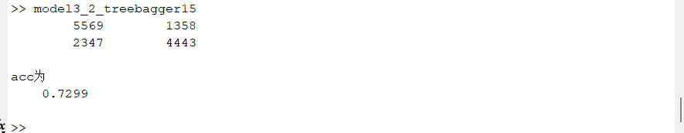

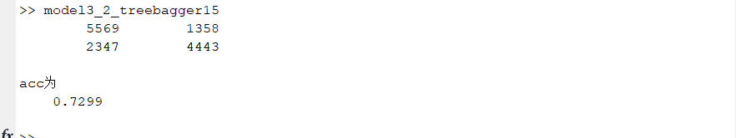

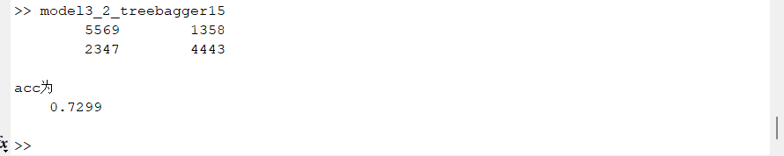

发现预测结果没有变化，表明该随机森林模型不易优化。

对GBDT的优化：

将学习率分别取0.08，0.1,0.12,0.16,0.2

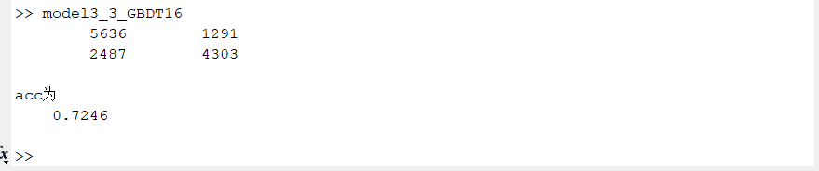

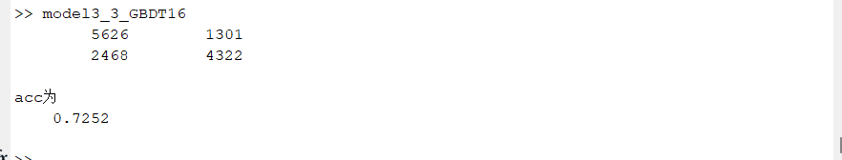

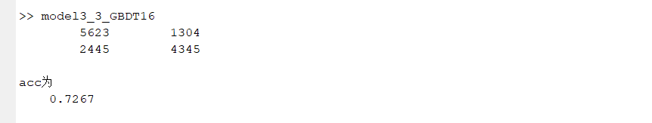

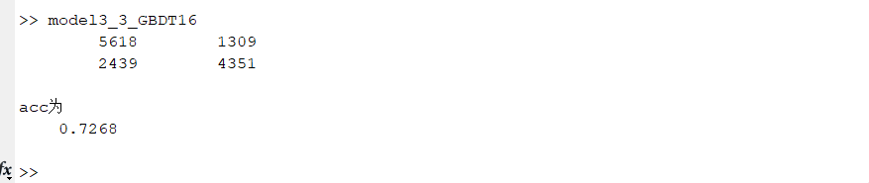

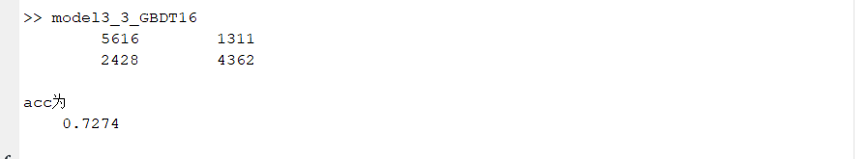

发现得到的准确率有所上升，表明一定程度上提高学习率可以优化模型。
本实验也可从模型类型上优化，比如使用其他的分类模型并检验效果，选择最优的模型等。

4.讨论与结论

4.1结果讨论

本案例基机器学习模型对心血管疾病诊断数据进行了分析和预测，通过数据预处理、探索性分析和分类建模三个阶段进行了深入挖掘。在数据预处理中，根据身高和体重的变化范围、血压的变化范围剔除了部分异常值； 在数据探索性分析中，新增了BMI指标、肥胖情况和血压情况三个特征，并通过分组对比了不同种类的人群中的患病占比； 在分类建模过程中，分别使用了不同方法进行预测，通过对比预测准确率对模型进行评估，结果发现GBDT的预测效果最好。

4.2结论总结
从模型的预测结果来看，收缩压ap_hi、年龄age、体重指数BMI、血压pressure等特征对心血管疾病的诊断起着重要作用，因而在实际心血管疾病诊断时，可重点参考这些指标。

5.心得体会与思考

5.1个人心得
本次实验个人的学习成果很多，包括对数据的分析方法和机器学习的方法。比如对于这样一个实际的数据，从现实意义上分析数据进行预处理，增加BMI等更优化的数据等，在过程中计算特征重要性，混淆矩阵等重要指标。
机器学习的方法上，对于逻辑回归，随机森林，GBDT的理解更加深刻，也更擅长运用。
在实验过程中，主要遇到了工具的使用问题，对MATLAB的各种函数不太了解等，采用了搜索，询问等方法得到答案，加深理解。

5.2启发与思考
本次实验激发了我对机器学习的热情，更加清楚了机器学习的现实意义，以从多角度上分析，处理数据，做出实际贡献。另外，本次实验也对思维有一定帮助，更加清楚数据处理中的各种步骤和思路。

6.附录：算法代码及其注释
具体的代码在附件里。
解释：

t1=readtable('cardio_train.csv');

读取表格

missingData=ismissing(t1);

for i=1:13

for j=1:70000

if missingData(j,i)==1

disp(j,i);

end

end

end

用于寻找缺失值。

data=table2array(t1);

将表格转化为矩阵以便处理

statsFuncs=@mean;

numericVars=varfun(@isnumeric,t1,'OutputFormat','uniform');

numericData=t1(:,numericVars);

statsTable=varfun(statsFuncs,numericData,'OutputFormat','table','GroupingVariables',{});

disp(statsTable);

依次将@mean,@median,@std,@min,@max代入statsFuncs，以计算数据各特征的平均值，中位数，最小值，最大值等。

for i=1:70000

data(i,2)=round(data(i,2)/365);

end

将年龄的单位转换为年，并进行四舍五入保留整数

histogram(data(:,2));

绘制直方图

for i=1:70000

data(i,2)=floor((data(i,2)-39)/2)*2+39;

end

对年龄数据做一定调整以便于分析

m=zeros(70000,1);

for i=1:70000

if data(i,4)<140 && data(i,5)<40

m(i)=1;

end

end

data=data(~m,:);

剔除,身高低于140cm或体重低于40kg的数据

m=zeros(69994,1);

for i=1:69994

if data(i,6)<60 || data(i,6)>250 || data(i,7)<30 || data(i,7)>180

m(i)=1;

end

end

data=data(~m,:);

剔除血压不合理的数据

data_age=data(:,2);

data_gender=data(:,3);

data_cholesterol=data(:,8);

data_gluc=data(:,9);

subplot(2,2,1);

histogram(data_age);

xlabel('age');

subplot(2,2,2);

histogram(data_gender);

xlabel('gender');

subplot(2,2,3);

histogram(data_cholesterol);

xlabel('cholesterol');

subplot(2,2,4);

histogram(data_gluc);

xlabel('gluc');

取年龄age,性别gender,胆固醇水平cholesterol,血糖浓度gluc的值并绘制直方图

data_height=data(:,4);

data_weight=data(:,5);

data_ap_hi=data(:,6);

data_ap_lo=data(:,7);

subplot(2,2,1);

plot(ksdensity(data_height));

xlabel('height');

subplot(2,2,2);

plot(ksdensity(data_weight));

xlabel('weight');

subplot(2,2,3);

plot(ksdensity(data_ap_hi));

xlabel('aphi');

subplot(2,2,4);

plot(ksdensity(data_ap_lo));

xlabel('aplo');

取身高，体重，收缩压，舒张压的值，并绘制核密度曲线。

m=zeros(65,2);

data_cardio=data(:,13);

for i=1:68587

if data_cardio(i)==0

m(data_age(i),1)=m(data_age(i),1)+1;

end

if data_cardio(i)==1

m(data_age(i),2)=m(data_age(i),2)+1;

end

end

subplot(1,2,1);

bar(m);

legend('不患病','患病');

s=zeros(2,2);

for i=1:68587

if data_cardio(i)==0

s(data_gender(i),1)=s(data_gender(i),1)+1;

end

if data_cardio(i)==1

s(data_gender(i),2)=s(data_gender(i),2)+1;

end

end

subplot(1,2,2);

bar(s);

legend('不患病','患病');

统计不同年龄性别的患病情况

a_1=zeros(68587,1);

a_2=zeros(68587,1);

a_3=zeros(68587,1);

a_4=zeros(68587,1);

for i=1:68587

if data_gender(i)==1&&data_cardio(i)==0

a_1(i)=1;

end

if data_gender(i)==2&&data_cardio(i)==0

a_2(i)=1;

end

if data_gender(i)==1&&data_cardio(i)==1

a_3(i)=1;

end

if data_gender(i)==2&&data_cardio(i)==1

a_4(i)=1;

end

end

data_male_nocardio=data(~~a_1,:);

data_female_nocardio=data(~~a_2,:);

data_male_cardio=data(~~a_3,:);

data_female_cardio=data(~~a_4,:);

根据年龄，性别进行分组

data_BMI=zeros(68587,1);

for i=1:68587

data_BMI(i)=data_weight(i)/(data_height(i)/100)^2;

end

data=[data,data_BMI];

加入BMI值

subplot(2,2,1);

boxplot(data_male_nocardio(:,14),'Labels','男性不患病');

subplot(2,2,2);

boxplot(data_female_nocardio(:,14),'Labels','女性不患病');

subplot(2,2,3);

boxplot(data_male_cardio(:,14),'Labels','男性患病');

subplot(2,2,4);

boxplot(data_female_cardio(:,14),'Labels','女性患病');

绘制以上分组的箱线图

data_obesity=zeros(68587,1);

for i=1:68587

if data_BMI(i)<18.5

data_obesity(i)=1;

end

if data_BMI(i)>=18.5 && data_BMI(i)<24

data_obesity(i)=2;

end

if data_BMI(i)>=24 && data_BMI(i)<28

data_obesity(i)=3;

end

if data_BMI(i)>=28

data_obesity(i)=4;

end

end

data=[data,data_obesity];

将BMI用等级表示

ata_pressure=zeros(68587,1);

for i=1:68587

if data_ap_hi(i)<90

data_pressure(i)=1;

end

if data_ap_hi(i)>=90 && data_BMI(i)<130

data_pressure(i)=2;

end

if data_ap_hi(i)>=130 && data_BMI(i)<140

data_pressure(i)=3;

end

if data_ap_hi(i)>=140

data_pressure(i)=4;

end

end

data=[data,data_pressure];

将血压情况用等级表示

m=zeros(4,2);

for i=1:68587

if data_cardio(i)==0

m(data_obesity(i),1)=m(data_obesity(i),1)+1;

end

if data_cardio(i)==1

m(data_obesity(i),2)=m(data_obesity(i),2)+1;

end

end

subplot(1,2,1);

bar(m);

xlabel('obesity');

legend('不患病','患病');

m=zeros(4,2);

for i=1:68587

if data_cardio(i)==0

m(data_pressure(i),1)=m(data_pressure(i),1)+1;

end

if data_cardio(i)==1

m(data_pressure(i),2)=m(data_pressure(i),2)+1;

end

end

subplot(1,2,2);

bar(m);

xlabel('pressure');

legend('不患病','患病');

绘制不同BMI和不同血压的患病情况

R=corrcoef(data(:,2:end));

heatmap(abs(R));

绘制相关性热力图

cv=cvpartition(data_cardio,'HoldOut',0.2);

data_noid_nocardio=data(:,[2,3,4,5,6,7,8,9,10,11,12,14,15,16]);

trainidx=cv.training;

testidx=cv.test;

data_train=data_noid_nocardio(trainidx,:);

data_test=data_noid_nocardio(testidx,:);

label_train=data_cardio(trainidx,:);

label_test=data_cardio(testidx,:);

取去除了ID和标签的数据，划分测试集和训练集，分开各特征和标签

model_logisticRegression=fitglm(data_train,label_train,'Distribution','binomial','Link','logit');

predict_logisticRegression=predict(model_logisticRegression,data_test);

y_predict_logisticRegression=zeros(13717,1);

for i=1:13717

if predict_logisticRegression(i)>0.5

y_predict_logisticRegression(i)=1;

end

end

c=confusionmat(label_test,y_predict_logisticRegression);

disp(c);

acc_logisticRegression=(c(1,1)+c(2,2))/13717;

disp('acc为');

disp(acc_logisticRegression);

构建逻辑回归模型，计算和输出混淆矩阵和准确率

numTrees=100;

model_treeBagger=TreeBagger(numTrees,data_train,label_train,'Method','classification');

predict_treeBagger=predict(model_treeBagger,data_test);

c=confusionmat(label_test,y_predict_logisticRegression);

disp(c);

acc_treeBagger=(c(1,1)+c(2,2))/13717;

disp('acc为');

disp(acc_treeBagger);

构建随机森林模型，计算和输出混淆矩阵和准确率

t=templateTree('MaxNumSplits',10);

model_GBDT=fitcensemble(data_train,label_train,'Method','AdaBoostM1','Learners',t);

predict_GBDT=predict(model_GBDT,data_test);

c=confusionmat(label_test,predict_GBDT);

disp(c);

acc_GBDT=(c(1,1)+c(2,2))/13717;

disp('acc为');

disp(acc_GBDT);

构建GBDT模型，计算和输出混淆矩阵和准确率

imp_GBDT=predictorImportance(model_GBDT);

bar(imp_GBDT);

分析GBDT模型得到的特征重要性

k_values=1:20;

accuracies=zeros(20,1);

for i=1:20

model_knn=fitcknn(data_train,label_train,'NumNeighbors',i);

cvmodel=crossval(model_knn,'KFold',5);

accuracies(i)=1-kfoldLoss(cvmodel);

end

plot(k_values,accuracies,'-o');

交叉折数验证最佳K值

model_knn=fitcknn(data_train,label_train,'NumNeighbors',18);

predict_knn=predict(model_knn,data_test);

c=confusionmat(label_test,predict_knn);

disp(c);

acc_knn=(c(1,1)+c(2,2))/13717;

disp('acc为');

disp(acc_knn);

构建KNN模型，计算和输出混淆矩阵和准确率

